Камитова Анжела Владиславовна, учитель английского языка
Государственное общеобразовательное учреждение Гимназия № 248
Тема урока: “Мир Увлечений” Цель урока: Активизация пройденного лексического материала по теме "Хобби". Продолжительность урока – 45 минут.
Задачи урока:
- Учебные:
  - повторение и закрепление активной лексики по теме «Хобби»;
  - формирование навыков чтения;
  - формирование навыков аудирования;
- Развивающие:
  - развитие коммуникабельности, самостоятельности, умения сотрудничать, развитие способностей к логическому изложению
  - развитие внимания.
- Воспитательные:
  - развитие мотивации к изучению английского языка
Материалы учебных пособий: учебник И.Н. Верещагиной “English 4”, раздаточные материалы. Оснащение урока: приложение в формате .swf для интерактивной доски (тема «Хобби», автор- Камитова А.В.)
Оборудование: интерактивная доска, компьютер, проектор
Ход урока
- Организационный момент
Teacher: Hello, children! How are you today? I’m glad to see you. Let's begin our lesson. Today we'll talk about different hobbies.
2. Фонетическая зарядка
At first, let’s do a phonetic exercise. Say after me: [g] [s] [æ] [d] [ŋ] [ɪ] [Ʌ]
Gus Gordon singing dancing
Учащиеся повторяют хором, затем по отдельности.
3. Лексическая зарядка Скороговорка
Gus and Gordon are singing and dancing
4. Повторение лексики. Teacher: Well done! And now look at the whiteboard and name the hobbies you see.
Учащиеся смотрят на картинки, на которых изображены увлечения и называют их. После этого учитель просит сформулировать определение слова хобби.
Teacher: And now let’s revise some words. The first task – read the words and underline the odd ones. Ученики по одному выходят к интерактивной доске и подчеркивают слова, которые не подходят по смыслу.
Underline the odd word.
- stamps, coins, music, badges
- swimming, diving, sailing, horseracing
- skiing, reading, skating, playing football
- volleyball, handball, football, karate
- feature film, book, documentary, cartoon
Следующее задание - вписать пропущенные буквы.
Fill in the missing letters.

h__bby de__ect__ve pop__lar ph__tos
c__m__dy tr__vel__ing doc__mentary m__sic__l
5. Формирование навыков чтения
Teacher: Sit down. And now let’s read the stories about different hobbies and guess their names.
Ученики читают в небольшие рассказы о разных хобби и угадывают, о каком увлечении идет речь.
What hobby is it? Read and guess.
People like to make new dishes. They often cook for the family and for their friends. They can lay the table beautifully. They use spices. They can boil or fry meat, chicken and make desserts.

This hobby is popular with the people of all ages. People like to go to the stadium or to the sports ground. They are strong and healthy. Their hobby helps to develop their mind and body and teaches them to plan their time.

This hobby is interesting and useful. People try to find or buy different things such as stamps, badges, coins, pictures and dolls. Their collection can be thematic. This hobby helps people to make new friends and to learn some new things about countries and lands, animals and birds, famous people and historical events.

People like to go to the library. Some of them have a good collection of books at home. And they are really proud of it. They can have different books: fiction, historical novels, books about animals and birds, books about different countries. Their hobby helps them to relax, to learn the world and understand people better.

6.Повторение грамматического материала.
Повторение вопросов в настоящем простом времени.
Отрабатывается вопрос What do/does ……like doing?
Does/do……..like …….?
Учащиеся смотрят видеофрагмент с вариантами вопросов и повторяют их за диктором, затем сами задают вопросы с опорой на образец.
7.Формирование навыков диалогической речи.
Teacher: Very well, and now let’s ask you friends about their hobbies.
На интерактивной доске появляются варианты вопросов о разных увлечениях, каждый ребенок получает листок с одним из вопросов. Учащиеся должны провести интервью друг у друга и спросить о любимом хобби. После окончания интервью каждый ученик рассказывает о том, сколько человек в группе имеют то или иное увлечение.
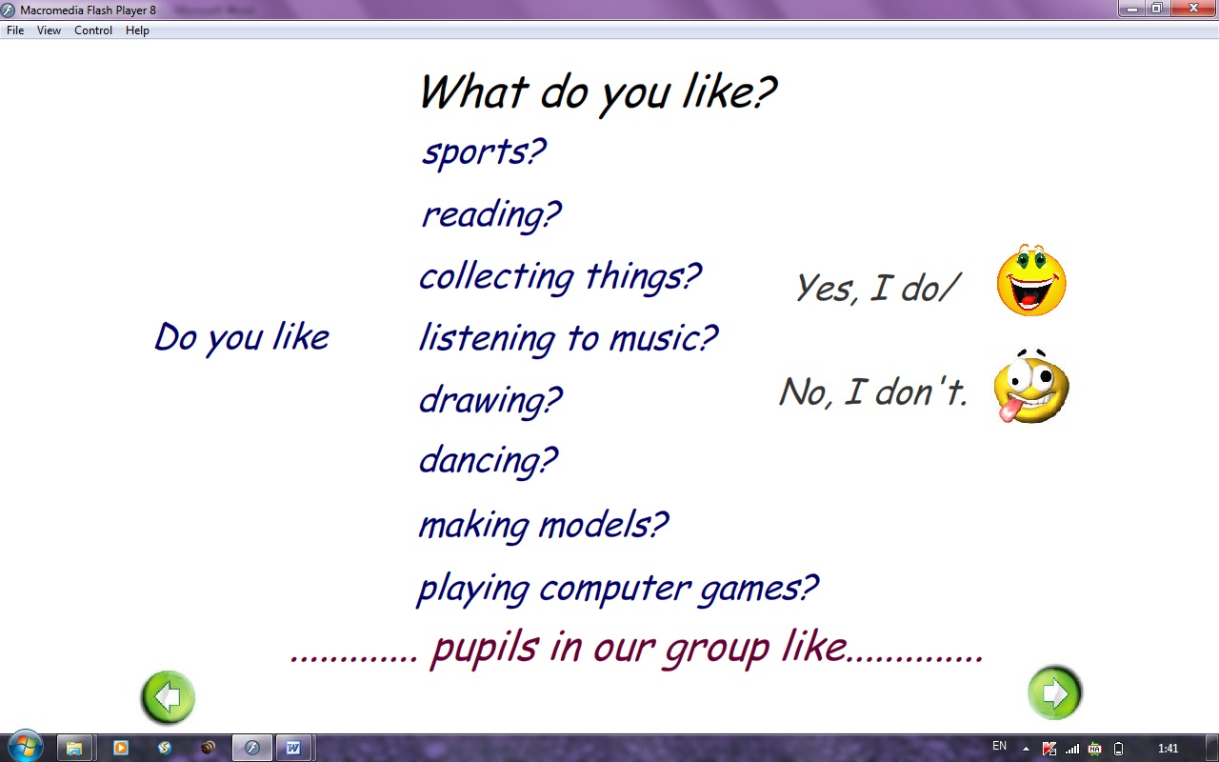
8. Формирование навыков монологической речи. Teacher: Very well, and now let’s talk about your hobbies. But at first listen to your classmates and guess who is speaking.
На интерактивной доске появляются фотографии самих детей и их увлечений. Задача учащихся - послушать, что они рассказывают о своих хобби и угадать, кто говорит.
В процессе подготовки этого урока ученики принимали непосредственное участие - фотографировались, записывали свои высказывания на компьютер, принесли свои коллекции. Это дало им возможность почувствовать себя не только учениками, но и авторами данного урока.
После того, как учащиеся отгадывают того, чью фразу они услышали, этот ученик выходит к доске и рассказывает о своем увлечении. Если это коллекционирование, то показывает свою коллекцию.
7. Формирование навыков аудирования
Teacher: Very well, you are very clever. And do you want to listen about one more hobby? OK, let’s go! Watch a video, listen to the letter and answer the questions. Учащиеся смотрят видеописьмо о хобби на интерактивной доске и затем отвечают на вопросы по фильму.
Watch and answer the questions.
1. How old is Cindy?
2. Where is she from?
3. Does she like listening to music?
4. Does she like dancing?
5. Does she like horse-riding?
6. What pet has she got?
7. What does Cindy like eating?
8. Does she like cooking?
8. Заключительный этап. We've spoken about different hobbies. Let's sing a song about hobbies. Учащиеся поют песню про увлечения.
I like coffee, I like tea,  I like swimming in the sea!  I like ice-cream, I like cake.  I like sailing on the lake! | I like Elvis, I like Sting, I like gardening in the spring. I like English, I like school. I like sitting by the pool!
Teacher: Well, it was my pleasure to work with you today. And your home task for the next lesson will be to write a letter about your hobby.
Учитель объясняет домашнее задание – написать письмо о своем увлечении и оценивает работу учащихся на уроке.
Teacher: This is all for today. Thank you, my dear friends and good bye.

